###### https://encrypted-tbn0.gstatic.com/images?q=tbn:ANd9GcTUqmUAgprR_-r_4CVxhG2UeO1eL7IfLCmo9FAGQYHItjrfMW5_

###### *TÝNSKÉ LISTY*

***Listy obyvatel Obce Týn nad Bečvou ročník 18. číslo II/2017***

***Dne 22.12.2017 MK ČR E 10385***

**Novoroční přání**

***Vážení spoluobčané,***

*****Dovolte mi, abych Vám jménem Obce Týn nad Bečvou popřál do nového roku 2018***

***hodně štěstí, zdraví a pohody v osobním i pracovním životě.***

*Bc. Josef Vaculin*

*starosta obce*

**B L A H O P Ř E J E M E**

**našim spoluobčanům, kteří oslaví v 1. polovině r. 2018 svá významná životní jubilea**

Leden - Hudková Jaroslava 84 let

Koláček Jaroslav 82 let Král Lubomír 87 let

Králová Milada 83 let

Navrátilová Viléma 88 let

Schotliová Anna 70 let

Únor - Brázda Břetislav 87 let

Pátková Jiřina 84 let

Urbánková Jarmila 84 let

Řehula Jiří 75 let

Březen - Caruzzi Imelda 81 let

Onderková Růžena 83 let

Zacpal Alois 85 let

Čuda Oldřich 70 let

Duben - Trna Miroslav 84 let

Štěpán Arnošt 75 let

Kravalová Vilma 70 let

Květen - Ivanov Viktor 93 let

Ondriáš Vlastimil 70 let

Červen - Holišová Božena 88 let

Šindlerová Mária 75 let

*Všem jubilantům srdečně blahopřejeme a do dalších let přejeme hodně štěstí, zdraví, spokojenost, stálý optimismus a rodinnou pohodu.*

**POZVÁNKA**

Srdečně zveme všechny seniory na „Besedu s důchodci“, která se bude konat v pátek 6. dubna r. 2018 na velkém sále Obecního úřadu Týn n.B.. Přijďte se pobavit a posedět se svými vrstevníky a zpříjemnit si tak sobotní odpoledne.

Sociální a zdravotní komise rady obce Týn n.B.

**Realizace akce „Oprava místní komunikace Týn – Helfštýn“**

Obec Týn nad Bečvou zrealizovala projekt „Oprava místní komunikace Týn - Helfštýn“, spolufinancovaný za přispění prostředků státního rozpočtu ČR z programu Ministerstva pro místní rozvoj. Opravou asfaltové místní komunikace 8c Novosady došlo ke zvýšení bezpečnosti pohybu po této komunikaci, zkvalitnění prostředí obce a zhodnocení majetku ve vlastnictví obce. Fyzická realizace akce proběhla v září 2017.





Obecní úřad informuje občany

**Výběr místních poplatků v roce 2018 – výše poplatků zůstává stejná**

***MÍSTNÍ POPLATEK ZA PROVOZ SYSTÉMU SHROMAŽĎOVÁNÍ, SBĚRU, PŘEPRAVY, TŘÍDĚNÍ, VYUŽÍVÁNÍ A ODSTRAŇOVÁNÍ KOMUNÁLNÍCH ODPADŮ – OZV Č. 2/2015***

**Splatnost poplatku Čl. 5**

(1) Poplatek je splatný jednorázově, a to:

- pro poplatníka podle Čl. 2 odst. 1 písm. **a)**

této vyhlášky nejpozději do

**30.4. příslušného kalendářního roku**,

- pro poplatníka podle Čl. 2 odst. 1 písm. **b)**

této vyhlášky nejpozději do

**31.8. příslušného kalendářního roku**.

(2) Vznikne-li poplatková povinnost po datu splatnosti je poplatek splatný nejpozději do 15. dne měsíce, který následuje po měsíci, ve kterém poplatková povinnost vznikla, nejpozději však do konce příslušného kalendářního roku.

**Osvobození a úlevy Čl. 6**

**(1) Od poplatku je osvobozena fyzická osoba, která je :**

a) umístěna do dětského domova pro děti do 3 let věku, školského zařízení pro výkon ústavní nebo ochranné výchovy nebo školského zařízení pro preventivně výchovnou péči na základě rozhodnutí soudu nebo smlouvy,

b) umístěna do zařízení pro děti vyžadující okamžitou pomoc na základě rozhodnutí soudu, na žádost obecního úřadu obce s rozšířenou působností, zákonného zástupce dítěte nebo nezletilého,

c) jako nezaopatřené dítě umístěna v domově pro osoby se zdravotním postižením na základě rozhodnutí soudu nebo smlouvy o poskytnutí sociální služby, nebo

d) umístěna v domově pro osoby se zdravotním postižením, domově pro seniory, domově se zvláštním režimem nebo chráněném bydlení.

**(2) Dále jsou od poplatku osvobozeni poplatníci podle Čl. 2 odst. 1 písm. a) této vyhlášky:**

a) narození v kalendářním roce, za nějž se poplatek platí,

b) kteří se po celý příslušný kalendářní rok zdržují mimo území obce,

c) kteří jsou evidenčně vedeni s trvalým pobytem

na adrese Týn nad Bečvou, Náves B. Smetany č.p.68 a kteří se v obci po celý příslušný kalendářní rok nezdržují.

**(3) Úleva se poskytuje poplatníkům podle Čl. 2 odst. 1 písm. a) této vyhlášky:**

a) kteří v roce, za nějž se poplatek platí, dosáhli věku 80 let a více,

b) s nepřetržitým pobytem mimo území obce v příslušném kalendářním roce delším než 3měsíce, a toz následujících důvodů:

- zaměstnání, studium,

- umístění ve vyšetřovací vazbě nebo ve výkonu trestu odnětí svobody.

**(4) Výše úlevy je pro poplatníky stanovena:**

a) pro poplatníky uvedené v odst. 3 písm. a) ve výši 50 % sazby poplatku,

b) pro poplatníky uvedené v odst. 3 písm. b) jednou dvanáctinou sazby poplatku vynásobenou počtem kalendářních měsíců pobytu poplatníka mimo území obce z důvodů v tomto ustanovení uvedených.

**DŮLEŽITÉ !!!**

**K uplatnění osvobození a úlevy je nutné podání Písemného oznámení, včetně dokladu o ubytování mimo místo trvalého pobytu na Obecním úřadě.**

**(FORMULÁŘ – k vyzvednutí v kanceláři OÚ nebo na stránkách obce www.tynnb.cz**

**Podání oznámení do 15. ledna příslušného kalendářního roku**

- osvobození dle Čl. 6 odst. 2 písm. b)

**Podání oznámení do 15. dne měsíce příslušného kalendářního roku, od kterého je žádáno o úlevu**

**-** úleva dle Čl. 6 odst. 3 písm. b)

(např. je žádáno od 1.3. – je nutno podat písemné oznámení do 15.3.)

***POPLATEK ZA PSA***

Poplatek je splatný nejpozději do **31.3. příslušného kalendářního roku.**

***PLATBA ZA VODNÉ A STOČNÉ***

Odečet stavů vodoměrů 2x ročně, a to v  měsíci červnu - **povinnost platby do 30.07.**

**příslušného kalendářního roku** a v měsíci prosinci – **povinnost platby do 31.01. následujícího kalendářního roku.**



**Výsledky voleb do Poslanecké sněmovny Parlamentu ČR**

Volby do Poslanecké sněmovny Parlamentu ČR se uskutečnily v obci Týn nad Bečvou v jednom volebním okrsku ve dvou dnech, a to v pátek 20. října a v sobotu 21. října ve volební místnosti v Muzeu Bedřicha Smetany.

Účast voličů v obci byla přibližně 60 %. Nejvíce hlasů v obci získala strana ANO 2011. Podle počtu získaných hlasů v obci následovaly postupně tyto volební strany – Svoboda a přímá demokracie – Tomio Okamura (SPD), Komunistická strana Čech a Moravy, Křesťanská a demokratická unie – Československá strana lidová, Občanská demokratická strana, Česká strana sociálně demokratická, STAROSTOVÉ A NEZÁVISLÍ, Česká pirátská strana, Strana svobodných občanů, Strana zelených, TOP 09, Strana Práv Občanů, Občanská demokratická aliance, Dobrá volba 2016, REALISTÉ, Blok proti islamizaci – Obrana domova.

VOLBA PREZIDENTA ČESKÉ REPUBLIKY

12. a 13. LEDNA 2018

Rozhodnutím předsedy Senátu Parlamentu České republiky o vyhlášení volby prezidenta republiky (Sbírka zákonů, částka 96, č. 275/2017 Sb.) se volba prezidenta republiky uskuteční ve dnech 12. a 13. ledna 2018. Voliči na území České republiky budou moci hlasovat ve dvou dnech, a to **v pátek 12. ledna 2018 od 14:00 hodin do 22:00 hodin a v sobotu 13. ledna 2018 od 8:00 hodin do 14:00 hodin**. Voličem je státní občan České republiky, u kterého není překážka výkonu volebního práva a který alespoň druhý den volby prezidenta dosáhne věku 18 let. Ve druhém kole volby prezidenta může volit i občan, který alespoň druhý den konání druhého kola volby prezidenta dosáhne věku 18 let. Bližší informace k volbám naleznete na stránkách obce [www.tynnb.cz](http://www.tynnb.cz), v záložce na hlavním panelu Volby.

**OSLAVY 570. VÝROČÍ PRVNÍHO PÍSEMNÉHO ZÁZNAMU O EXISTENCI OBCE TÝN**

Oslavy 570. výročí prvního písemného záznamu o existenci obce Týn a slavnostní setkání rodáků a občanů obce byly zahájeny již v pátek 8. září a to výstavou historických litinových mlýnků ze sbírky p. Zdenka Severy a výstavou historických i současných fotografií Myslivecdkého sdružení Týn n.B. i fotografiemi z kulturního života obce v prostorách muzea Bedřicha Smetany. Od 16 h. se na hřišti u Sokolovny uskutečnil Dětský fotbalový turnaj, který zorganizovala TJ Sokol Týn nad Bečvou. Děti byly rozděleny do družstev, kterým název buď samy vymyslely, nebo daly podle profesionálních fotbalových klubů. Jednotlivá družstva mezi sebou odehrála zápasy, při kterých dětem nechyběla chuť a nadšení vyhrát. Poté přišlo na střílení penalt. Vítězné družstvo a nejlepší brankář i střelec dostali hodový pohár. Ostatní družstva dostala na památku medaile a drobné odměny. Pro všechny fanoušky bylo připraveno posezení k fandění i s malým občerstvením.

Jelikož nám ještě vydrželo krásně teplé počasí, patřil páteční večer od 20 h „Hodové zábavě“ k oslavám obce, která se rovněž konala na hřišti u Sokolovny pod širým nebem a kterou pro nás uspořádali Hasiči Týn nad Bečvou. K poslechu a tanci hrál DJ Humplík a tančilo se až do brzkých ranních hodin. Na výběr bylo bohaté občerstvení, které si hasiči připravili a to uzená krkovička nebo klobásky aj., no prostě dobrota. Věříme, že se všichni dobře bavili.

V sobotu 9. září patřilo odpoledne od 13 h tradičnímu fotbalovému zápasu na hřišti v lesoparku STAŘÍ x MLADÍ Týňáci. Počasí bylo krásné, takže hráči měli co dělat aby se neupotili, ale jinak šla hra jako po másle s celkovým výsledkem, mladí s  výhrou 5 : 3 nad starýma. Pro všechny fanoušky bylo připraveno posezení s bohatým občerstvením.

**Od 16 h byl připraven bohatý program oslav v areálu sokolovny, který byl zahájen vystoupením hudební skupiny „Hudba Foltýnek“ a to nejen na klávesy ale i na harmoniku a poté následovalo vystoupení taneční skupiny dětí „Greantčátka“ z Lipníka nad Bečvou. Součástí programu oslav byl Den otevřených dveří v Sokolovně s historií budovy a Sokola v Týně n.B.. Po celé odpoledne byl připraven pro děti skákací hrad, kolotoče, tisk na historickém lisu pamětního listu z oslav obce „Studia bez kliky“ a řada vystoupení jako břišní tanečnice „EL ZAFFA“ z Lipníka n.B., představení práskání honáckým bičem slečnou Karolínou Plánkovou, taneční vystoupení „Taneční školy Hranice p. Münstera. Po celý den bylo pro návštěvníky i občany obce taktéž otevřeno Muzeum Bedřicha Smetany s výstavou mlýnků a fotografiemi, kde si mohli návštěvníci zakoupit knižní publikaci o obci „Týn nad Bečvou – Dějiny a současnost obce“ i jiné propagační materiály. Sobotní večer dále patřil opět muzice a tanci, ke kterému nám hrála „Hudba Foltýnek“. Nechybělo samozřejmě také bohaté občerstvení jako maso z udírny, výborný zvěřinový gulášek od našich myslivců a makrely.

Neděli 10. září jsme v 11 h zahájili slavnostní Hodovou mší v kostele jména Panny Marie v Týně nad Bečvou za přítomnosti významných církevních hodnostářů. Od 14 h pokračoval další program oslav v areálu sokolovny, který byl zahájen slavnostním křtem publikace o obci „Týn nad Bečvou – Dějiny a současnost obce“. **Knižní publikace „Týn nad Bečvou – Dějiny a současnost obce“ byla vydána k těmto oslavám Obcí Týn nad Bečvou za finanční spoluúčasti Olomouckého kraje z dotačního programu „Program podpory kultury v Olomouckém kraji 2017“ a za podpory dalších sponzorů.** Následovalo vystoupení „Swing-dixielandu AČR Vojenské hudby Olomouc a Cimbálové skupiny „Okybača“, která doprovázela program a zpříjemňovala atmosféru do podvečerních hodin. Součástí nedělního programu byl Den otevřených dveří v Základní škole a Mateřské škole s výstavou historie budovy a školství v Týně n.B. a Den otevřených dveří v hasičárně s ukázkou hasičské techniky před budovou. V 15 h proběhly ukázky hasičského zásahu na návsi obce s účastí Mladých hasičů. Po celý den byl pro děti nachystán skákací hrad, kolotoče v parku na návsi, malování na obličej a jiné. Bohaté občerstvení přispělo k dobré náladě.

Naštěstí se obavy nevyplnily a krásné počasí nám přálo celý víkend. Věřím, že se všem rodákům, kteří do obce zavítali i občanům obce celkový program oslav líbil. Závěrem bych chtěla poděkovat všem spolkům obce, komisím a všem ostatním, kteří pomáhali a kteří se na náročné přípravě a organizaci oslav obce podíleli, protože bez nich by to určitě nešlo.

****Kateřina Sukopová

**Lampiónový průvod v Týně nad Bečvou**

V pátek 27. října se u příležitosti státního svátku Dne vzniku samostatného československého státu uskutečnil v obci Týn nad Bečvou od 18 hod. lampiónový průvod, kterého se účastnili hlavně rodiče s dětmi. Nejvíce byly natěšené děti na svítící lampióny ve tmě, pro které je to nevšední zážitek. K vidění byly lampióny nejrůznějších tvarů a velikostí. Světelný průvod doprovázený dětskými písničkami z rozhlasu, prošel nejprve středem obce a byl ukončen v parku na návsi u památníku, kde již byli shromážděni i další občané obce. Zde proběhlo kladení věnce k památníku, zazněla státní hymna a pan místostarosta měl proslov. Pro dospělé i děti to byl příjemně strávený páteční podvečer a ukončení pracovního týdne.

Kateřina Sukopová

**Z ČINNOSTI KOMISE KULTURNÍ A LETOPISECKÉ RADY OBCE**

**Kurz tance pro dospělé**

V obci se také stávají tradicí taneční kurzy pro dospělé, které se letos uskutečnily již po třetí. Pořádají se ve spolupráci - kulturní komise a Taneční školy Hranice pod vedením manželů Münsterových. V dnešní době se vrací zájem o taneční kurzy a záleží vše na člověku. První myšlenkou každého páru je snaha se něco naučit, obětovat svůj čas a v příjemném prostředí si vyzkoušet své dovednosti. Základní kroky různých tanců naučili manželé Münsterovi všechny zúčastněné v kurzu pro začátečníky. V letošním roce probíhal pouze už kurz pro pokročilé. Tance s názvy Tango, Waltz, Valčík, Polka, Foxtrot, Čača a Jive zvládli všechny páry. Na závěrečné koloně (2. prosince) bylo příjemné vidět pokroky všech párů. Všechny otočky, přesuny naučené v kurzu si účastníci mohou hrdě vyzkoušet v následující plesové sezóně. Taneční kurzy jsou již nyní naplánovány na podzim roku 2018. Předběžně jsou plánovány dva kurzy (jeden kurz pro začátečníky a jeden kurz pro pokročilé).

Velké poděkování patří Petru a Lence Münsterovým za práci a ochotu dojíždět k nám většinou o víkendech. Přeji všem, tanečníkům i netančícím, pevné a jisté kroky nejen v plesové sezóně 2018.

Pavla Janýšková

**Zájezd do divadla**

Tradiční akcí obce bývá každoroční zájezd do divadla pořádaný Komisí kulturní a letopiseckou rady obce. Letos se zájezd do divadla konal trochu netradičně v neděli 19. listopadu. Jeli jsme do divadla v Olomouci na představení s názvem „Hledám děvče na boogie woogie“. Jednalo se o revuální operetu, kterou napsal a uvedl hudební skladatel Josef Stelibský ve stylu hudebních komedií 30.let minulého století, poprvé v roce 1946 pod názvem U Veselého kamzíka. Prvorepublikový příběh skladatel doprovodil šlágry, které dnes vnímáme jako osvěžující retro ve stylu Melody Makers Ondřeje Havelky. Cílem těchto zájezdů je zprostředkovávat občanům obce kulturní a společenské vyžití, tak doufáme, že se představení líbilo.

Kateřina Sukopová

**Kalendářní plán společenských, kulturních a sportovních akcí**

**na rok 2018**

***Leden***

***19.01.2018*** *16. Myslivecký ples*

***Únor***

***03.02.2018*** *Divadlo*

***10.02.2018*** *Vodění medvěda*

*+ Ostatková zábava*

***Březen***

***16.03.2018*** *Šibřinky*

***17.03.2018*** *Dětský karneval*

***Duben***

***06.04.2018*** *Beseda s důchodci*

***21.04.2018*** *Vítání občánků*

***27.04.2018*** *Pálení čarodějnic*

***28.04.2018*** *Stavění májky*

***Květen***

***07.05.2018*** *Pietní akt – kladení věnce*

***26.05.2018*** *Májová zábava*

***Červen***

***02.06.2018*** *Den dětí – měsíc myslivosti*

***30.06.2018*** *Vítání prázdnin- dětský den*



Klub „Babinec“ v Týně nad Bečvou

Naše seniorky jsou stále aktivní, plné života a dobré nálady. Scházíme se již patnáctým rokem, každé úterý na obecním úřadě i mimo něj. Toto je krátké ohlédnutí za naší činností a výlety.

V létě jsme jezdily na kolech po cyklostezce, jeden týden směr Hranice, druhý směr Přerov. Někdy i s odpočinkem, ale vždycky jsme zvládly dojet. V září jsme uspořádaly retro výstavku v Muzeu Bedřicha Smetany pod názvem „Z kuchyně našich babiček“. Letos jsme se vydaly na výlet do Kroměříže a to ve velké účasti, bylo nás dvacet tři. Prohlídka zámku a zámecké zahrady nás uchvátila, byly jsme z ní velmi nadšené. Můžeme doporučit.

V říjnu vystupovala naše taneční skupina v kulturním domě ECHO v Lipníku nad Bečvou v rámci akce „Dny sociálního zdraví“ a poté na „Besedě s důchodci“ ve Lhotě.

Také letos přiletěl do Domova důchodců v Pavlovicích Mikuláš s andělem a čtyřmi čerty. Vždy se tady na nás moc těší. Svým vystoupením je rozveselíme, zatančíme si s nimi a obdarujeme je sladkostmi.

V měsíci prosinec jsme připravily pro naše občany i návštěvníky Muzea Bedřicha Smetany „Vánoční výstavku“ s prezentací našich výrobků.

**Všem našim občanům přejeme krásné a příjemné prožití vánočních svátků a do Nového roku 2018 hodně štěstí, zdraví a splněných přání.**

pí. Ludmila Holá, vedoucí „Babince“

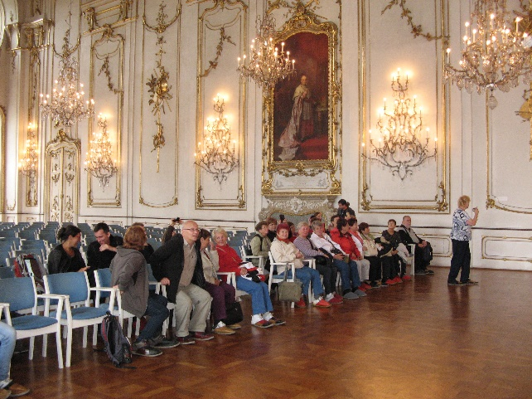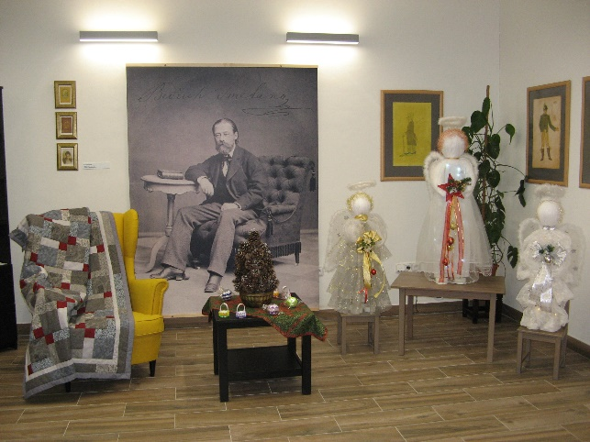

**Sdružení rodičů a přátel při ZŠ a MŠ**

**v Týně nad Bečvou**

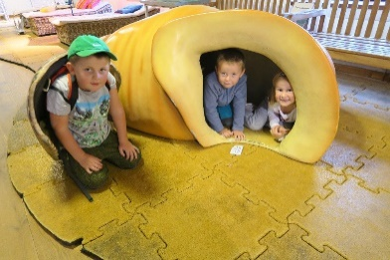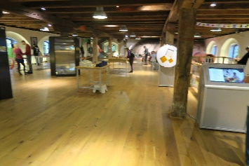Tak jako každý školní rok tak i ten letošní byl plný společných aktivit. Začátek školního roku jsme zpestřili už dlouho plánovanou akcí a to autobusovým zájezdem pro celé rodiny do Pevnosti poznání v Olomouci, který se velmi vydařil. O výlet byl takový zájem, že nám autobus, částečně dotovaný grantem obce za což děkujeme, nestačil, a některé rodiny jely vlastním autem. Prožili jsme pěkné společné odpoledne. Spojili jsme příjemné s užitečným – radovali jsme se ze společenství, posílili vztahy v rodinách i mezi vrstevníky, dověděli se mnoho zajímavého a na vlastní kůži zažili zábavné interaktivní učení. Bavili se účastníci všech generací, děti, rodiče i prarodiče. Všichni se těšíme na další podobnou akci.

V říjnu jsme se všichni sešli při pouštění draků na louce pod svazáckou chatou. Jako už tradičně skoro nefoukalo, ale nikomu to nevadilo a každý se snažil toho svého draka dostat co nejvýš. Maminky napekly ve škole koláčky, které na drakiádě všem moc chutnaly. Odpoledne jsme ukončili společným opékáním špekáčků.

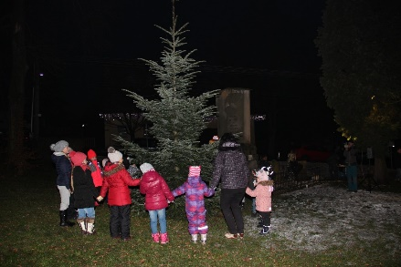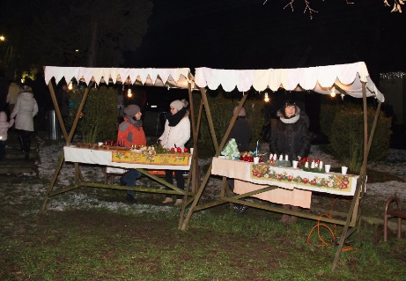Adventní dobu, která je dobou příprav a těšení se na Vánoce jsme již tradičně zahájili společně v parku před školou rozsvícením vánočního stromu. Tato akce je krásným příkladem zapojení celé obce do společného díla – rodiče a přátelé vyrobili a darovali adventní věnce a jiné vánoční dekorace, které si mohli všichni zakoupit a zkrášlit si své domovy. Jiní se postarali o teplé nápoje a občerstvení, další o stromeček nebo osvětlení a každý, kdo přišel, zažil radost ze společného setkání v tomto krásném předvánočním čase.

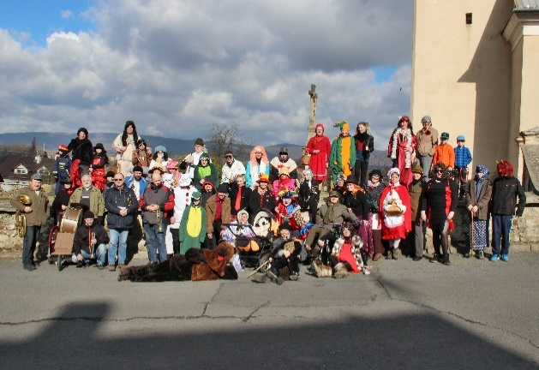První velkou akcí nového roku, kterou pořádá sdružení společně se školou bude Vodění medvěda spojené s večerní Ostatkovou zábavou s (ne)tradičním pochováváním basy.

Tímto vás všechny 10. 2. 2018, srdečně zveme.

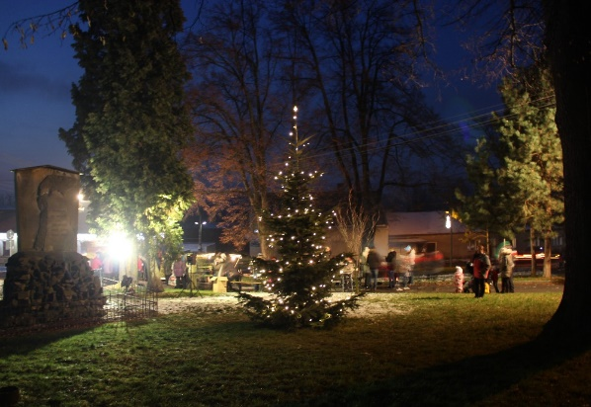

**Milí čtenáři, přejeme vám všem, dětem, rodičům a celým rodinám, krásné prožití vánočních svátků, hodně zdraví, štěstí a krásné rodinné atmosféry nejen o Vánocích, ale i po celý rok 2018, do kterého brzy vstoupíme.**



j0212921

Z činnosti MS Podhradí

Slunečné léto, které bylo téměř bez srážek, pomohlo myslivcům v chovu bažantů. Díky obětavosti Romana Svobody a Bohumila Vašinky se nám dařilo odchovat na 25 slepiček a stejný počet kohoutů. Na podzim byli bažanti vypuštěni do volné přírody a na polích a ve volné přírodě je v našem katastru tato zvěř.

V polovině prázdnin myslivci uspořádali Červencový my**slivecký večer, kde nás počasí také nezklamalo. Zopakovala se loňská návštěvnost a večer proběhl v rytmu 80 a 90 rockových let.**

**Šlo teprve o druhý ročník této akce, ale díky kladným ohlasům se stane tradicí.**

Při výkonu práva myslivosti myslivci spolupracují s okolními zemědělskými družstvy, což se projevilo při sklizni hořčice, řepky nebo kukuřice. Myslivci byli přizváni u sklizně k asistenci pro tlumení černé zvěře.

Přišel podzim a s ním i jedna z nejkrásnější částí mysliveckého roku. Podzim je doba, kdy myslivec sklízí to, co za celý rok vychoval. S tím je spojeno období společných čekaných, kačeny na tahu, společných honů a naháněk na drobnou zvěř (zajíc, bažant) anebo černou zvěř (prasata). Samozřejmě jde i o osamocené lovy, na zvěř srnčí, daňčí a černou.

Vyvrcholením lovecké sezóny je naháňka černé zvěře, která se koná na Štěpána. Tato je spojena s poslední lečí, což je v podstatě ukončení lovecké sezóny, posezením v myslivecké chatě u dobrého jídla a pití. Zároveň se koná myslivecký soud, na kterém se vtipnou formou řeší celoroční prohřešky myslivců.

Na dušičky jsme pokračovali v zavedené tradici. Položili jsme větvičku a zapálili svíčku na hrobech našich bývalých mysliveckých kamarádů, tímto jsme uctili jejich památku a zavzpomínali na společné prožité chvíle.

Do veřejného života obce se myslivci zapojují pořádáním již tradičního mysliveckého plesu, který se zatím těšil hojné návštěvnosti. Každoročně na něm můžete ochutnat mysliveckou kuchyni, čeká vás bohatá tombola početně zastoupená zvěřinou a k tanci hraje skupina SUN SET.

Závěrem bych Vám chtěl za celé myslivecké sdružení popřát příjemné prožití svátků vánočních, hodně štěstí, zdraví a osobních úspěchů v nadcházejícím roce 2018.

Za myslivecké sdružení Marek Sazima

**j0424154**

HS MHJ Týn nad Bečvou

Dovolte, abych Vás seznámil s činností MHJ HS Týn nad Bečvou za druhý půlrok roku 2017.

V úvodu bychom chtěli poděkovat volební straně „Budoucnost obce“ za sponzorský dar, který nám poskytla na nákup dresů pro mladé hasiče.

Na rozhraní měsíců červenec a srpen jsme ve spolupráci s agenturou SOFRE J. K. uspořádali v rokli Pod skalou koncert kapel „Rocková rokle“- Spocená uklízečka rock metal/ Přerov, Projekt F Uriah Heep* Deep Purple/ Lipník nad Bečvou a Black Sabbath revival/ Olomouc.

Poslední víkend v srpnu probíhal 36. ročník mezinárodního setkání uměleckých kovářů, na kterém náš hasičský sbor vypomáhal naší obci s parkováním a se zajišťováním dodávky vody pro hrad Helfštýn.

V září v naší obci probíhaly hlavní oslavy 570. výročí prvního písemného záznamu o existenci obce Týn. V pátek 8.9. jsme na sokolovně uspořádali hodovou zábavu. K  tanci a poslechu nám zahrál D. J. Humplík. V rámci oslav jsme se spolky v obci, komisemi obce a všemi ostatními vypomáhali při přípravě a organizaci oslav.

V měsíci listopad proběhla brigáda na údržbě hasičské techniky.

Každý rok se naše zásahová jednotka zúčastňuje praktické zkoušky na dýchací přístroje, která probíhá na cvičné dráze (polygon) u HZS Olomouckého kraje v Prostějově.

A co se týče zásahové jednotky, na začátku měsíce července jsme vyjížděli k požáru střechy rodinného domu v Jezernici, místní část Přední Familie a ke konci měsíce července jsme se zúčastnili taktického cvičení JSDHO ve správním obvodu města Lipníka nad Bečvou v Jezernici. V měsíci srpnu jsme vyjížděli ke spadlým dřevinám na cestě směrem na Lipník nad Bečvou a k chatě Hubert. V rámci oslav jsme provedli také statickou ukázku hasičského zásahu na návsi obce.

Oznamujeme našim občanům, že sběr železného šrotu se uskuteční na jaře příštího roku. Předem Všem děkujeme.

**Na závěr letošního roku bychom Vám rádi popřáli příjemné prožití vánočních svátků a do nadcházejícího roku 2018 hodně zdraví a mnoho osobních a pracovních úspěchů.**

Za MHJ HS Týn nad Bečvou

jednatel

**Advent ve škole ….**

Milí spoluobčané,

**ani jsme se nenadáli, zlatavý podzim se přehoupl a příroda se oblékla do**

zimního kabátku. Máme tu opět krásný vánoční čas. Již tradičně jsme spolu s dětmi rozsvítili vánoční stromeček a děti poslaly svá vytoužená přání Ježíškovi. Vánoční atmosféru navodily krásné adventní věnce, které vytvořily rodiče a prarodiče školních a školkových dětí.

Chtěli bychom jim tímto moc poděkovat a jsme rádi, že se může tato tradice díky nim každým rokem uskutěčňovat.

Adventní náladu jsme také naladili již tradičním Vánočním zvonkováním, které má v obci již také pěknou tradici i dobré jméno.

**Děti z mateřské školky i školáci ze základní školy svým předvánočním vystoupením nejen připomněli, že Vánoce jsou již za dveřmi, ale i vyjádřili, jak se na ně všichni těší……**

**Přejeme Vám tímto hodně zdraví, pohody a spokojenosti**

**v novém roce 2018.**

**Kolektiv učitelů ZŠ a MŠ Týn nad Bečvou**



Z činnosti TJ SOKOL TÝN NAD BEČVOU

Jako každý rok, tak i letos jsme poslední srpnový víkend spolu s dalšími složkami v obci vypomáhali s parkováním na 36. ročníku Hefaistonu.

Letošní hody se nesly v duchu Oslav 570. výročí první písemní zmínky o existenci naší obce.

Samozřejmě jsme byli rádi, že jsme dokázali uspořádat tradiční fotbalová klání a ještě se organizačně podílet na dalších akcích. V průběhu celého víkendu byla k dispozici výstava z činnosti Sokola v Týně.

V pátek proběhl fotbalový turnaj malých hráčů a hráček, na kterých je vždy vidět obrovský zápal do hry.

Tři nejlepší týmy byly oceněny medailemi. Individuální ocenění byla opět rozdělena mezi dva hráče. Nejlepším hráčem a králem penalt se stal Adam Zdráhal. Nejlepším brankářem se po povedených turnajích v letech minulých konečně stal Peťa Polák.

Začátek sobotního zápasu **mladí vs. staří** byl posunutý nadřívější hodinu a to 13-tou, ale i tak se těšil diváckému zájmu.

Po dvou letech, kdy vyhráli staří, si mladí konečně dali říct a vyhráli. Králem penalt se stal Martin Bouda.

Náš **vytrvalostní běžec Marek Štěpán** pokračoval ve skvělých výsledcích v dálkových bězích. Mohli bychom zde vypsat dílčí úspěchy…. Nicméně to shrneme do jednoho obrovského.

26/10 byl Marek na slavnostním vyhlášení v Praze korunován ***Nejlepším sportovcem Armády ČR za rok 2017.***

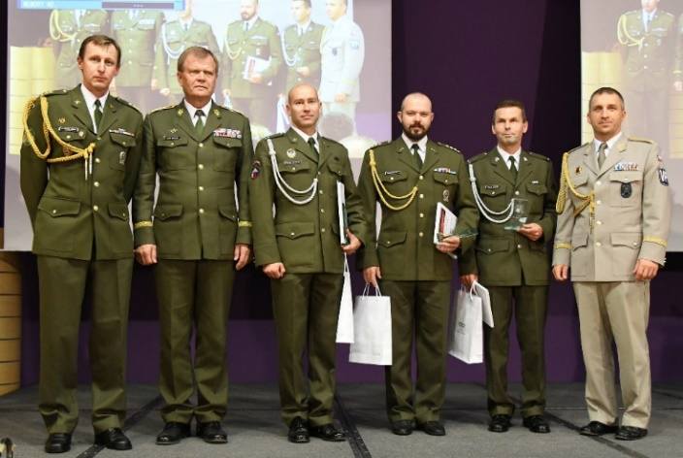

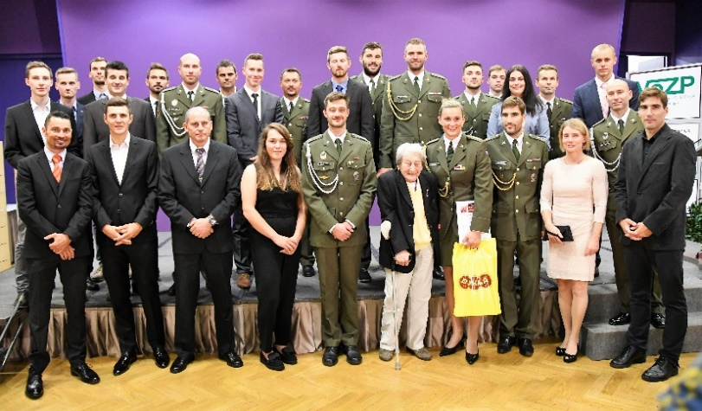

**Florbalový tým FBC Sokol Týn – Lipník**

Naši florbalisté i letos nastupují v Olomouckém přeboru mužů pod názvem FBC Cannibals Lipník. První polovina sezóny už pomalu končí a náš tým je prozatím na třetím místě tabulky v konkurenci devíti mužstev. Zatím jsme odehráli deset zápasů a máme 18 bodů.   
  
V každém kole sehraje mužstvo vždy dva zápasy v jednom dni. Prozatím jsme hráli proti Prostějovu, se kterým jsme prohráli 1:4 a se Šternberkem jsme vyhráli 7:4. 

Druhý dvojzápas se nepovedl a prohra 1:8 s Troubelicemi a 3:4 s Uničovem znamenala velkou ztrátu.

Lepšit se to začalo hned v dalších zápasech. Po výhře 8:4 nad Arktikem Olomouc a prohře 5:7

s FBS Olomouc jsme si odvezli 3 body.

Nejúspěšnější byly zatím čtyři poslední zápasy. Nejprve na domácím hřišti v Hranicích. Tady se podařilo zvítězit dvakrát 5:3 nad Šternberkem a Postřelmovem.   
Další šestibodový příděl jsme dovezli z Litovle. 5:3 jsme porazili Troubelice a 9:5 Přerov. 

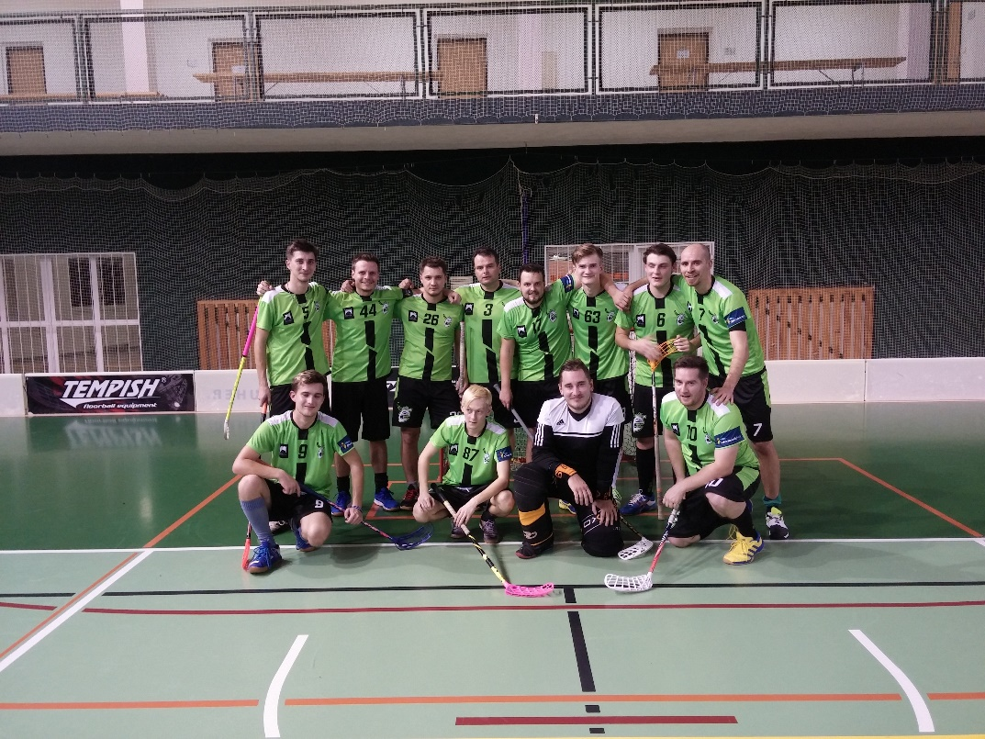

**Připravujeme:**

Šibřinky – PÁ 16.března 2018

Májová zábava – SO 26.května 2018

Pokud máte chuť si zacvičit, těšíme se na Vás v Sokolovně. Aktuální rozvrh a ceník najdete na našich stránkách: [www.tynnb.cz/tjsokol](http://www.tynnb.cz/tjsokol)

**Všem občanům přejeme šťastné a veselé Vánoce a do Nového roku hodně štěstí, a pevné zdraví.**

Členové TJ Sokol Týn nad Bečvou

**DiscGolfPark**

Vážení spoluobčané.

Dne 24.11.2017 byl oficiálně zpřístupněn za přítomnosti veřejnosti a žáku naší ZŠ a MŠ areál DiscGolfParku. Je to nový areál pro sportovní a volnočasové aktivity vhodný pro všechny generace. Toto sportovní odvětví je velice mladé ale progresívně se rozvíjející. V ČR za krátkou dobu vzniklo na šedesát těchto hřišť a pod hlavičkou České discgolfové asociace se uskutečnilo přes 100 turnajů.

Náš areál splňuje všechny regule oficiálního hřiště na minimálním počtu devíti „jamek“ s možností rozšiřování o další odpaliště až na cílových 18 „jamek“. Mobiliář pozůstává z certifikovaných prvků schválených světovou asociací PDGA doplněný o celkovou mapu hřiště a popisky jednotlivých „jamek“.

Jaká má předpokládaná pozitiva discgolf?

Spojování generací a různých sociálních skupin. Naše hřiště má kapacitu až 50 hráčů. Tato aktivita vyžaduje nízkou fyzickou aktivitu, je časově nenáročný, finančně dostupný – použití hřiště bezplatné, cena disku je 250–350 Kč a profesionální výbava nepřesáhne 5000 Kč.

Dále naše hřiště dobře zapadá do prostoru v Lesoparku, kde bylo realizováno. Nevyžaduje důrazné zásahy do porostu a terénu, je nenáročné na údržbu, zatraktivňuje celý prostor, podpoří atraktivitu naší obce a podpoří eliminaci sociálně patologických jevů.

Investice do realizace tohoto sportoviště za pomoci zaměstnanců obce při montáži mobiliáře je 189 665 Kč, tím bylo ušetřeno 52 285 Kč proti předpokládané investici.

Závěrem přejeme všem příjemné prožitky v našem novém areálu.



**Nové jízdní řády veřejné linkové dopravy**

 **Ode dne 1.1.2018 jsou platné nové jízdní řády veřejné linkové dopravy.**

**Dle sdělení Koordinátora integrovaného dopravního systému**

**Olomouckého kraje je možné na webové adrese:** [**www.kidsok.cz**](http://www.kidsok.cz)

**seznámit se s novými jízdními řády veřejné linkové dopravy platnými**

**ode dne 1.1.2018.**

Vydává 2x ročně Obec Týn nad Bečvou, IČ:00850641, Náves B.Smetany 68, 751 32 Týn nad Bečvou